Sdružení hasičů Čech, Moravy a Slezska
Ústí nad Orlicí
PLÁN ČINNOSTI

Odborné rady prevence a ochrany obyvatelstva

na rok 2024
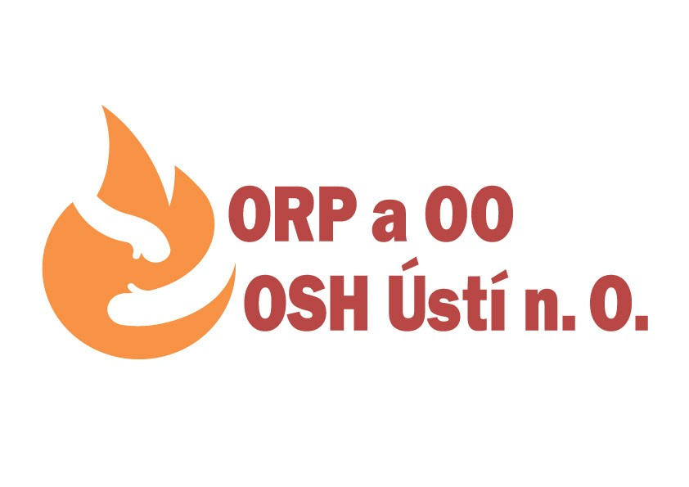
Stálé body jednání:
- informace z jednání ÚORP SH ČMS, ÚOROO SH ČSM, KOROO a KORP
- informace o zabezpečování úkolů souvisejících s přípravou předpisů důležitých v oblasti PO
- informace o zabezpečování úkolů souvisejících s přípravou materiálů
v oblasti prevence a ochrany obyvatelstva
- organizační záležitosti
- průběžná aktualizace informací na webových stránkách SDH
- zprávy z Výkonného výboru OSH
- různé
Leden
- jednání rady prevence a ochrany obyvatelstva
- propagace soutěže „PO očima dětí a mládeže 20243“

Březen
- jednání rady prevence a ochrany obyvatelstva
- vyhodnocení okresního kola soutěže „PO očima dětí a mládeže 2024“ ve spolupráci s radou mládeže

Duben
- slavnostní předání cen vítězům v jednotlivých kategoriích okresního kola soutěže „PO očima dětí a mládeže 2024“
- jednání rady prevence a ochrany obyvatelstva

Červen
- preventivně výchovná činnost pro děti

Srpen
- příprava na podzimní doškolení referentů prevence – program

Říjen
- preventivně výchovná činnost pro dospělé

Listopad
- účast na setkání zástupců SDH po obvodech
- doškolení držitelů odbornosti „Preventista II. a III.“ dne 23. 11. 2024
- přezkoušení nových zájemců o odbornost „Preventista II. a III.“
- vyhodnocení činnosti za rok 2024

V Ústí nad Orlicí 7. 12. 2023 Květuše Bogapovová
Vedoucí rady prevence a ochrany obyvatelstva

